市政道路人行道改造工程

施工组织设计

目 录

第一章 编制说明 1
一、编制依据 1
二、编制原则 1
第二章 工程概况 3
第三章 施工准备 3
第四章 施工布置 5
第五章 施工方案与技术措施 6
一、施工总体部署 6
二、工程施工测量 7
三、拆除工程及基础工程施工 8
四、人行道路工程 11
五、新设备、新技术、新工艺、新材料的采用及降低工程成本计划 20
第六章 质量管理体系与措施 20
一、工程质量目标 20
二、质量保证体系 21
三、 质量保证措施 23
四、试验、检验及资料 26
五、分项工程各工序质量观感要求 28
第七章 安全管理体系与措施 29
一、建立安全管理机构 29
二、安全管理体系 30
三、建立各级安全管理责任制 30
四、安全检查制度 31
五、安全教育与安全技术交底 31
六、安全措施 32
第八章 环境保护管理体系与措施 33
一、防止大气污染 33
二、防止水污染 33
三、防止施工噪声污染 33
四、建立和健全环境保护保证体系 34
五、落实《建筑施工安全检查标准》要求 36
六、现场平面布置要求 37
七、现场材料堆放要求 38
八、施工机械、用具及用电管理要求 38
九、办公室、生产区环境卫生 38
十、现场宣传与人的精神面貌 39
第九章 工程进度计划与措施 39
一、严格施工进度的控制 39
二、从计划安排上保证工程进度 40
三、从资源上保证工期 41
四、从技术上保证工期 42
五、其他保证措施 43
六、工程施工进度监测系统 43
七、工程施工进度调整系统 43
第十章 资源配备计划 43
一、材料供应保证计划 43
二、机械设备配备计划 44
第十一章 确保报价完成工程建设的技术和管理措施 45
第十二章 劳动力安排计划及劳务分包情况 47
一、劳动力安排计划 47
二、劳务分包情况 49
第十三章 施工总平面管理 49
第十四章 保修措施和交付使用后服务承诺条款 50
附表一、拟投入本标段的主要施工设备表 52
附表二、拟配备本工程的试验和检测仪器设备表 53
附表三、劳动力计划表 54
附表四、计划开竣工日期和施工进度网络图 55
附表五、施工总平面图 56
附表六、临时用地表 57

第一章 编制说明

一、编制依据

l、郑州市金水区城市管理执法局提供的本次招标设计图纸。

2、郑州市金水区城市管理执法局提供的本次招标的有关说明和招标文件；标前会议纪要及补遗书资料。
3、本工程施工所处的季节，施工环境以及本工程的具体特点， 结合我公司的实际状况，施工力量等优势。
4、国家现行设计规范、施工规范及验收标准；

5、通过对施工现场的踏勘、施工调查所获取的资料；

6、我公司承建本工程所具备的机械设备、人员技术能力、施工管理水平及多年来参加同类型工程施工所积累的施工经验、技术方面的优势。

二、编制原则

1、遵循《招标文件》的原则

严格按照招标文件中的工程规范、工期、质量、安全目标等要求编制施组，满足招标方各项要求。
2、遵循设计文件的原则

在编制施组时，认真阅读核对获得的设计文件资料，了解设计意图，掌握现场情况，严格按设计资料和设计原则编制施组，满足设计标准要求。

3、遵循施工技术规范和验收标准的原则

在编制施工组织设计时，严格按施工技术规范要求优化施工技术方案，认真执行工程质量检验及验收标准。
4、遵循实事求是的原则

在编制施工组织设计时，根据该标段工程特点，突出体现城市施工中交通疏解、环境保护和文明施工的要求，从实际出发、科学组织、均衡施工，把交通疏解、环境保护和文明施工作为重点内容，制定专题方案，确保使施工对城市环境和城市交通的影响降到最低，体现快速，有序、优质、高效的施工作风和精神风貌。
5、体现“安全第一、防范结合”的原则

严格按照施工安全操作规程，从制度、管理、方案、资源方面制定切实可行的措施，确保施工安全，服从建设单位指令，服从监理工程师的监督指导，严肃安全纪律，严格按规章程序办事。
6、遵循科学技术是第一生产力的原则

配备技术能力强、有丰富的同类工程施工经验的技术人员，同时， 在编制施工组织设计时，充分应用“四新”成果，发挥科技在施工生产中的先导作用。
7、遵循专业队伍施工和综合管理的原则

以专业化队伍为基本形式，配备必要的施工机械设备，同时采取综合管理手段合理调配，以达到整体优化的目的。
8、遵循贯标机制的原则

使 IS09002 质量标准体系在本项目工程中自始至终得到有效运行。
9、遵循文明施工和环境保护的原则

施工中严格执行《环境保护法》和郑州市的有关文明施工和环境保护的地方法规，创建“文明施工现场”。

第二章 工程概况

经一路精品街人行道改造工程位于郑州市红旗路-黄河路、农业路-枣庄路为南北向市政道路，人行道改造面积7828m2。主要工作内容包括：拆除旧侧石、人行道砖、树池石和基层等；道路水泥粉煤灰稳定碎石基层填筑碾压，侧石、树池石、树池篦子安装，道砖铺设， 检查井升高等。
市民新村人行道旧砖改造工程位于郑州市北二七路 -杜岭街路段，人行道改造面积 3325m2。主要工作内容包括：拆除旧侧石、人行道砖、树池石和砼路面等；道路石灰稳定土基层填筑碾压，侧石、树池石安装，道砖铺设，检查井升高等。
为确保工期，我单位将在保证工程质量的前提下加大施工投入， 采取先进的施工工艺，按照以下分阶段进行控制。

第三章 施工准备

针对本工程量大、标准高等特点，为确保工期和质量，我单位将

发扬能够吃苦耐劳敢打硬仗的作风，强化施工组织管理，按投标书的承诺，调集我单位优秀的施工队伍和精良的机械装备，在业主规定的期限内，以最快的方式提前进场，严格履行合同，分兵同时展开各项施工准备工作。公司拟组成以公司副经理任项目经理的项目经理部， 同时配备经验丰富、工作能力强的施工管理人员。项目经理部设五个职能管理部门、五个施工项目分部。
（一）、人员准备

接到中标通知书后，根据施工进度计划，组织五个职能部门主要人员进场，每个项目分部对专业技术人员和一般劳力要均匀搭配，并对技术性工种的施工人员进行岗位培训，实行持证上岗。（具体见劳动力安排表）
（二）、材料准备

根据施工图编排好材料计划表。根据施工进度编排好材料进场 表，按计划顺利进场，并根据实际情况及时调整。落实好铺装材料的来源，进场时间及规格。对于部分加工材料应尽早落实与加工单位联系，签订合同。做好各种水泥、砂石、道砖等原材料试验和混凝土级配试验。
（三）、机械准备

我公司现已落实了施工机械，并对设备已进行维修和保养，尤其是对关键设备进行彻底检查。如我公司有幸接到中标通知书，各类机械在 3 天内按合同要求和工期计划分批配套陆续进场。

（四）、施工现场准备

对集料场地全部进行硬化处理，同时将不同规格的集料分别用隔离墙隔离，以保证原材料的质量。对石灰及所需细集料，采用防雨棚和雨布覆盖结合的办法。
施工用电以工业用电为主，自发电为辅，并配备了相应数量的发

电机组，以保证生产正常进行。施工用水用自来水。

第四章 施工布置

根据本工程总工期要求和现场情况及工程特点，充分利用现场有利条件，合理安排作业面和进度，做好施工部署，并在人力、机械设备、材料、技术上提供有力保障，以做到集中优势、合理布置、重点突破，达到保质、按期完成施工任务的目的。
（一）施工组织机构

我方在确定参与本工程的投标后，就根据工程的特点及建设单位的要求，结合我公司的实力、机械设备的配备等情况，组建了施工现场领导小组，并选派施工经验丰富的项目经理担任该工程的项目经 理，全面负责该工程的施工准备，计划安排，文明施工，安全生产， 材料机具供应以及技术管理、工程质量、竣工验收、工程回访等方面的工作。
（二）划分施工顺序

根据工程结构特点，本工程分、人行道工程施工八个施工阶段。

旧路面拆除→场地找平→灰土、稳定碎石垫层→铺设路缘石、树池石→检查井升高→细砂垫层、铺设水泥预制花砖→树池篦子安装→ 清理卫生。
（三）工程进度网络计划及说明

根据招标文件要求，确保工期在开工后 45 日历天内竣工，为了确保按计划完成，合理地调配劳动力，控制材料、成品、半成品计划， 我们利用统筹法，对直接决定总工期的分部编制详细进度计划图、并进行计算，实行资源优化平衡，选择了最佳的进度计划方案，我们认为（也请评委相信）完全有能力实现工期目标。
（四）主要设备安排计划

根据该工程的特点，保证施工机械设备按计划有序进场；并根据工程需要随时调配。
（五）拟投入本工程的主要管理人员及劳动力安排计划

根据总的工期安排，考虑季节施工等因素，为确保工程按计划完成，我们拟投入 80 人，各工种均为持证上岗，各工种在施工过程中实行流水作业。

第五章 施工方案与技术措施

一、施工总体部署

科学合理的施工部署是统筹项目生产的要素、组织工程施工的指导性文件，包括施工段的划分、施工总体安排等因素。根据本工程规

模、结构特点、招标文件要求工期、结合本工程的实际情况，全盘规划本工程的工期及衔接流水的关系，达到业主对工程质量、工期、安全生产、文明施工等各项指挥要求，为业主提供满意的服务。
本工程按照施工。根据总体设计，施工首先要牢牢把握原有拆除、基础、铺装三个关键环节，严格控制工期、质量的同时，尽可能的突击该三阶段的进度。本工程具备整体同步开工的条件。计划按照施工量分施工段，分别由各施工队组织同步、交叉流水作业。

二、工程施工测量

我公司若能有幸中标，在要求时间内与建设单位进行现场交接， 派有关人员进驻施工现场，重点对各控制点、控制线、标高等进行复核，具体测量设想如下：
1、首先利用全站仪对建设单位提供的各控制点、控制线、标高等进行复核。
2、建立现场一级测量控制网：以提供的各控制点、控制线、标高为依据，分别在各施工段设置一个通视良好的测量一级控制桩，把全场的坐标值和高程值分别引测到各测量一级控制桩上。
3、通过测设好的测量一级控制桩，用全站仪按照设计提供的平

面定位图，把设计提供的二级测量定位原点桩测设好，并把高程引测到各二级测量定位原点桩上。
4、复核各个测量一级控制桩和各二级测量定位原点桩的坐标和高程，确保符合设计要求，高程和位置正确。在测量记录上标注点号、

高程，并绘制有关点号的平面示意图，自检合格后报监理验收。

5、用全站仪通过测量一级控制桩，结合总图和各区块平面图中定位的尺寸数据，测出各区块之间和高差变化处节点、交接线的准确位置和高程。
6、用经纬仪通过各二级测量定位原点桩，利用“直角坐标法”，

验证各施工段之间和高差变化处节点、交接线的位置和高程定位的准确性，并进行各自施工段内的最终定位及各条轴线的控制，在此基础上指导现场更详细的定位及轴线、标高的控制施工。
7、水准仪采用常规的往返“二等精密水准”测量，控制各施工段内的所有高程。

三、拆除工程及基础工程施工

（一）拆除及基础施工流程

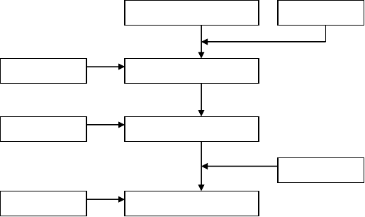
轴线放样
原地坪测算
注意原有管线
机械拆除，路基开挖
注意槽底保护
整平、碾压
验槽
注意标高控制
混凝土基础施工

（二）施工组织

1、工程施工前，对原土地坪组织测量并与设计标高比较，根据现场实际情况，尽量不考虑土方外运而就地回填消化。降低成本的同时根据现场的控制点进行测量放线，并在基坑外侧设置控制桩，桩附近不能堆土。
2、原有人行道拆除，采用挖掘机拆除，直接由自卸车拉出工程施工现场，自卸车开往指定地点倾倒。
3、土方的灰线一般为上口线，土方灰线放出后应经监理部门和其它相关的部门复核后方准开挖。
4、如有土方外运应根据现场的情况及时与建设单位、监理单位办理证明手续。
5、开挖拆除顺序一般按从一侧向另一侧，依次开挖。开挖时， 测量工作应跟踪进行，在开挖中，对挖出的边坡由人工清理。确保开挖深度符合设计要求。
6、开挖前，应考虑土方开挖对周边环境的影响。

- 开挖前应明确地下管线的布置，便于其它工种配合施工；

- 明确地下障碍物的分布情况，及时做好施工准备；

7、开挖及清理结束后及时验收隐蔽，避免地基土裸露时间过长， 严禁扰动地基土。
8、土方开挖质量管理

- 开挖施工采用机械、人工结合的方式进行，堆场应选择对下道工序周边施工影响较小处。

- 夜间施工要有充足的光照度，特别在挖土场地和主要通道上要设置大功率照明灯具；
- 如开挖后发现局部地段土质情况与地质资料严重不符时， 必须立即和建设单位、设计单位及监理人员到现场研究后，按新的设计方案处理。开挖时遇不明物体，应及时通知业主、监理，同时采取有效手段保护好现场，做好纪录和签证工作。
- 基础挖好后，应及时通知质监、业主、监理地基验槽，符合后进行下一步施工，做好地基验槽记录，质监、业主、监理签字后， 交由项目部资料员保管。
9、土方开挖安全管理

- 严格执行"挖土工程安全技术交底"中的各项规定，并组织现场人员认真学习，严格遵守。
- 遵守"建筑工地六大纪律"，进出基坑人员一律戴好安全帽。

- 本工程开挖前，须请业主主持召开相关部门参加会议，审核开挖方案。挖土前，须将挖土时间、行走路线等情况通报业主，使其做好充分准备。
（三）成品保护

- 施工时，对测量控制桩、轴线引桩、标准水准点、龙门板等，填运土时不得撞碰，也不得在龙门板上休息。并应定期复测和检查这些标准桩点是否正确。基础的现浇混凝土应达到一定强度，不致因填土而受损坏时，方可回填。

- 夜间施工时，应合理安排施工顺序，设有足够的照明设施。

- 雨期施工时应有防雨措施，要防止地面水流入基坑（糟） 内，以免边基土遭到破坏。基坑（槽）的回填土应连续进行，尽快完成。施工中注意雨情，雨前应及时夯完已填土层，并做成一定坡势， 以利排除雨水。

四、人行道路工程

（一）施工准备：

应先进行路面高程的测量,准确测得各处的高程，根据测量数据， 和保证石灰稳定土基层不小于的原则，定出各段标高。根据图纸设计高程,采用挖掘机、推土机、自卸汽车相结合的方法进行施工。
（二）施工方法

1、清基:施工时必须先将原灰土，清除深度不能少于 30cm。路基上的树根挖出后应将坑穴填平夯实。
2、填筑路基:，可直接填筑路基；坡度在1:10—1:5 时，将原地面翻松后再进行填筑；地面横坡陡于 1：5 时将原地面挖成宽度不小于 1 米的台阶，台阶顶面做成 2%—4%的向内倾斜坡，再进行路基填筑。填筑高度小于 0.8 米的地段，将清除表土后的地面翻松 30 厘米， 并分层碾压，其压实度应达到规范要求。每层填料铺设的宽度，超出每层路基的设计宽度的 30 厘米以上,以保证完工后的路基边缘有足够的压实度。路基填方分层平行摊铺，每层松铺厚度根据现场实验确定一般最大松铺厚度不大于 20 厘米，最小压实厚度不小于 10 厘米。

3、路基碾压：当路基按规定厚度布土后，由人工进行整平，然后用振动压路机振实。压实过程中，要检查土质的含水量，应保证在最佳含水量状态压实，土湿则翻晒，过干要洒水。
（三）石灰土施工方法1、准备下承层
石灰稳定土底基层的下承层表面应平整、密实，具有规定的横坡度，无松散材料和软弱地点。
2、施工放样

在土基上恢复中桩，直线段每 20 米设一桩，平曲线每 10 米设一桩，并在两侧设指示桩，用白灰标出内外侧边线。进行水平测量，在两侧指示桩上用明显标记标出石灰稳定土基层内外边缘的设计高程。
3、原材料的要求

土；塑性指数控制在 15—20，偏大的粘性土要粉碎，粉碎后最大的土块尺寸不应大于 16mm。
石灰：石灰质量达到三级以上标准，生石灰要充分消解，至少7 天后方可使用，并尽量缩短石灰存放时间。
水：人或牲畜饮用水均可使用。

4、石灰土用土可直接备在路槽上，根据实验所得压实系数确定土的体积数。备好后用人工初平，由测量人员用水准仪按设计高程打点，然后用刮板刮到合适高度。为准确控制灰剂量，石灰土用石灰应先码方后摊铺。摊铺石灰时应注意用扣锨铺灰，铺灰应均匀。

5、洒水闷料

如土过干应现洒水闷料，使土的含水量接近最佳值。洒水闷料应在施工前晚上进行，并注意洒水均匀，禁止出现漏洒或过湿的现象。
6、拌和

- 石灰土采用拖拉机拌和，拌和深度达到稳定土底层。应设专人随时检查拌和深度并配合拌和机操作员调整拌和深度。严禁在拌和底部留有“素土”夹层，拌和时应略破坏(约 1CM 左右，不宜过多) 下承层的表面，以利上下层的粘结。
- 在拌和过程中，应及时检查含水量。用喷管或洒水车洒水， 使混合料的含水量等于或略大于最佳值。
7、整形

拌和完毕，迅速用履带拖拉机稳压，并用人工粗平。测量人员根据设计标高每隔 20M 在内外两侧放桩，采用挂线打点法控制标高，随后用平地机进行仔细控平。
8、碾压

- 整形后，当混合料处于最佳含水量±1%时，可进行碾压。如表面水分不足，应适当洒水。
- 用 8T 以上三轮压路机、重型轮胎压路机或振动压路机进行碾压，碾压由外侧向内侧进行。碾压时，主轮应重叠 1／2 轮宽。主轮必须超过两段的接缝处，主轮压完路面全宽时，即为一遍。碾压一直进行到要求的密实度为止。同时表面无明显轮迹。

- 严禁压路机在已完成的或正在碾压的路段上调头和急刹以保证稳定土层表面不受破坏。
- 碾压过程中，石灰稳定土表面应始终保持湿润，如表面蒸发过快应补洒少量的水。
- 碾压过程中，如有“弹簧”、松散、起皮现象，应及时翻开重新拌和或用其他方法处理，使其达到质量要求。
9、养生

(1)石灰土碾压完毕后，先进行自检，压实度应达到 95％。(2)对验收合格的石灰土应及时洒水养生。
（四）水泥粉煤灰稳定碎石基层土施工方法

本工程路面基层采用粉煤灰三渣层，施工中做好以下几点：

1、集料压碎值应≤30%。混合料可掺入水泥，水泥掺量、具体集料、混合料的配比组成应根据试验结果确定。混合料含水量应满足最佳压实含水量的要求。
2、水泥稳定碎石混合料采用连续式稳定土厂拌设备集中拌和， 配料应准确，拌和应均匀。在拌和过程中应控制好拌和质量，随时观察混合料有无灰条、灰团和花面，色泽是否均匀，有无离析现象，并做好各种试验确定是否满足规范要求。为了延长水泥终凝时间，以有利于施工，可掺入缓凝剂。
3、送料时，必须保证使现场摊铺机连续摊铺。混合料应及时运送到现场，当运输时间在 15 分钟以上时，应采取覆盖措施，以减少

水分损失。

4、水泥稳定碎石层下基层采用装载机粗平、平地机精平或挖掘机粗平、人工精平的方法摊铺。在摊铺集料前，应先通过试验确定松铺系数。摊铺机宜连续摊铺。应避免纵向接缝，在必须分两幅施工时， 采用两台摊铺机一前一后相隔约 5～10m 同步往前摊铺混合料，并一起进行碾压。纵缝必须垂直相接，不应斜接。摊铺机摊铺混合料时， 每天的工作缝应作横向接缝。如因故中断时间超过 2 小时，也应设置横向接缝。
5、每一段碾压完成并经压实度检查合格后，应立即开始养生。养生期不宜少于 7 天。第 1 天先用塑料薄膜覆盖养生。第 2～7 天用洒水车经常洒水进行养生。每天洒水的次数应视气候而定。养生期间应始终保持基层表面潮湿，不应忽干忽湿。除洒水车外，应封闭交通。
（五）路缘石和树池石按砌1、、材料选用：
- ）水泥：采用符合国家标准规定的普通硅酸盐水泥，采用

P.0.32.5 级；

- 黄砂：选用中砂

- 路牙石：符合设计图纸要求的材料

（二）、施工工艺：

- 我们采用第一步先按上面层标高控制施工现浇垫层基础，达到设计路牙石底面标高；

- 放线：在基础垫层上弹出墨线，用经纬仪进行校正。

- 在已完的基础上正确放样，并用石灰线打出，确保石灰线线型正确、顺适、美观；
- 依据放好的灰线进行施工。施工中控制好拼接。

- 立缘石每 5m 设 1 控制点挂线安装砌筑，缘石下用设计要求的混合料回填密实，立缘石采用 M5 水泥砂浆卧底厚 2 ㎝。立缘石安装接缝为 10 ㎜用M7.5 水泥砂浆勾缝。在路缘石外回填素土并夯实，表层土回填完成后其标高比路缘石、集水井或其他结构物低2.5 ㎝。
- 铺砌好的路缘石应缝宽均匀、线条顺直、顶面平整、砌筑牢固。养护不少于 7 天，此期间严禁碰撞。
（六）花砖路面1、施工准备
- 材料准备应符合下列要求：

根据设计要求及规范规定对所用材料应进行质量检验，合格后方可进场；花砖必须表面平整，色彩均匀一致，且表面有一定的防滑性能。线路清晰，棱角整齐，如采用彩色花砖其彩色表面采用耐候性好， 不易褪色的颜料。路面砖码放时应轻拿轻放码放，整齐并按批量、颜色、块形、厚度、抗压强度分别堆放；垫砂层及接缝用砂应分别堆放， 并应采取防止雨淋的措施。
- 定位标定高程及基层复查

根据设计图纸应进行路面的定位及标定高程。应对基层表面进行

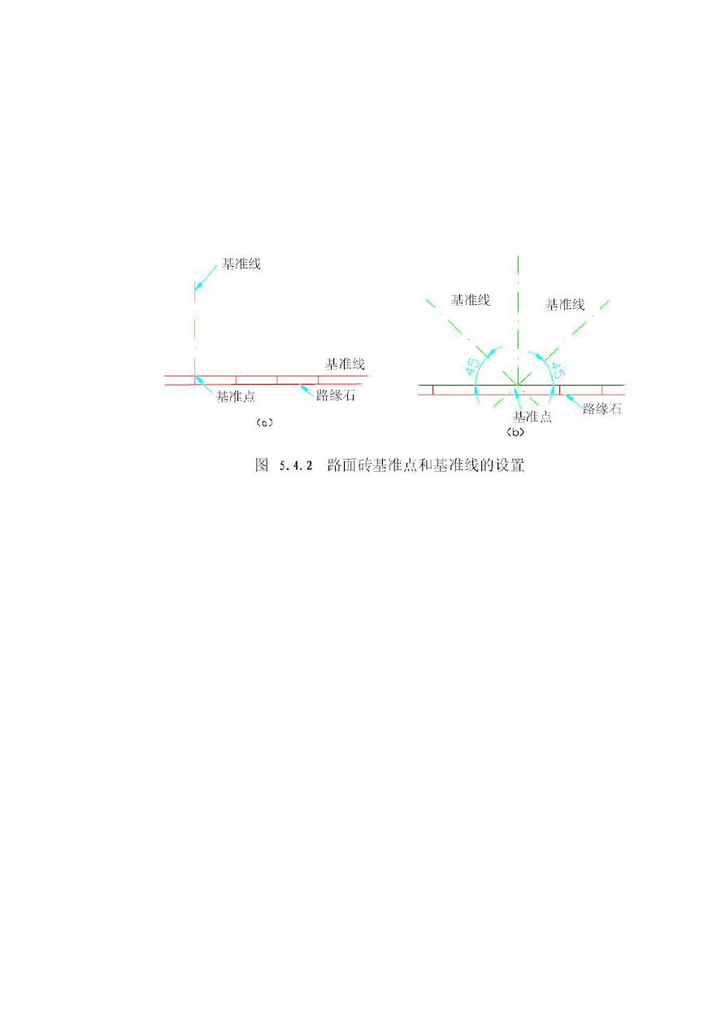市政道路人行道改造工程施工组织设计

复查，不符合要求，应进行修整。路面砖基准点和基准线的设定，根据铺筑平面设计图，在路缘石边应设定路面砖基准点。通过路面砖基准点，应设置两条相互垂直的路面砖基准线，其中一条基准线与路缘石基准线的夹角宜为 0°或 45°如图所示。

设置两个及以上路面砖基准点同时铺筑路面砖时，根据工程规模及路面砖块形尺寸，宜设间距为 5～１０m 的纵横平行路面砖基准线。
2、砂浆垫层的摊铺

砂浆垫层的虚铺厚度应由设计和试验确定。根据工程量的大小， 摊铺垫层的方法采用刮板法施工。在已摊铺好的垫层上，不得有任何扰动。
3、路面砖的铺筑

根据设计图纸，路面砖的铺筑应从路面砖基准点开始，并应以路面砖基准线为基准，按设计规定的图案铺筑路面砖。
路面砖的接缝宽度应符合规范要求，铺筑到路边产生不大于20mm 的缝隙时可适当调整路面砖之间的接缝宽度来弥补，不宜使用水泥砂

17

浆填补。需用细石混凝土填补的地方，应在当日用规定强度等级的细石混凝土填补。接缝应确定两条相互垂直的路面砖基准线为基准拉线进行调整。
花砖铺砌前先将基层整平，以两侧路缘石顶为准挂纵向与横向高程线，先分段冲筋，后填空铺装，随时检查位置与高程。彩砖铺砌的垫层采用细砂，厚度为2 ㎝，铺砌时轻轻平放，用橡胶锤敲打稳定找平，不得向砖底塞砂或支垫硬料，必须使砖平铺在满实的砂浆上稳定， 无任何空隙。铺砌时为保证平整度应随时用直尺检验平整度，出现问题及时修整。砌筑时应避免与侧石出现空隙，如有空隙应甩在一侧， 当建筑物一侧及井边出现空隙可用切割砖填平，必要时也可用细石砼补齐并刻缝与花砖相仿，以保美观。灌缝用细砂灌缝，分多次灌入扫墁，直至缝隙饱满。铺好花砖应检查稳固程度及面层平整度，发现方砖有活动现象时，应立即整修。花砖的养生期一般不少于7 天，在此期间应严禁行人、车辆等的走动和碰撞。铺筑路面砖时，不得站在垫砂层上作业，可在刚铺筑的路面砖上垫上一块大于0.3m²的木板站在木板上铺筑。
4、路面砖灌缝

路面砖之间的接缝中应采用砂灌满填实，接缝灌砂的方法应符合下列要求：在路表面均匀撒薄薄一层接缝用砂；用苕帚或板刷等工具将路面上的砂子扫入接缝中；用振动碾压机按本规程第条中所示的方法碾压使砂灌入接缝；接缝灌砂与振压要反复进行，直至接缝灌满填

实为止。路面砖路面施工完后，路面上砂子应清扫干净。5、特殊部位的施工
路面设施周围的施工应符合下列要求：检查井、污水井等周围突出部位应予清除，并用基层材料修整至基层顶面标高；检查井等周围的路面砖，不得使用切断块，未铺筑部分，应及时用细石混凝土填补好。
平面弯曲路面的施工可采用调整路面砖接缝宽度进行，其接缝宽度应符合下列要求：弯道外周路面砖的接缝宽度不应大于 6 mm，弯道内周路面砖的接缝宽度不应小于 2mm，竖向弯曲路面的施工应将路面基层及垫砂层采用竖向曲线过度,其接缝宽度宜为 2～6mm。一字形铺筑的路面，转角处路面砖的铺筑方法可采用一字形或人字形的形式。
（七）检查井工程1、定位放线：
为保证尺寸准确，定位放线后必须经甲方及规划部门复核后方可正式开挖。
2、土方：

- 工艺流程：确定开挖顺序和坡度→沿灰线切除槽边轮廓线→ 挖土→修整槽边→井口升高砌筑。
- 井口升高砌筑

- 砌筑井墙，随砌筑随勾平缝，用 C10 混凝土将墙外肥槽回填

捣实。
- 井口与路面施工相互配合、同时升高，井圈安装好后，盖木板或用铁板覆盖，以备在道路面层施工时，不致被压坏。

五、新设备、新技术、新工艺、新材料的采用及降低工程成 本计划
1、由于建筑施工是综合性的过程，施工现场的污染是多方面， 如粉尘污染、环境噪声、污水及建筑垃圾等
- 积极推行建筑业十项新技术，建筑业十项新技术不但对提高企业的科技水平、经济效益有着巨大的作用，而且对环保语文明施工也是不可少的技术措施。
- 推广新技术、新工艺施工中尽量减少或限制高噪声的施工机械，采用流水作业，增加有效作业班次，避免夜间扰民，合理安排施工顺序，做好配合施工，消除噪声。在及砂浆处设淀集水并，及时回收废水。
2、推广现代化管理的方法，提高建筑施工企业水平，有利于提高工程质量，加快施工进度。通过现代化管理体制，使施工、经济、质量、环保等各方面有实际的效益。在施工中按照 ISO9002 国际标准， 建立质量保证体系，推行项目QC 项目管理，文明施工。

第六章 质量管理体系与措施

一、工程质量目标

工程质量达到合格。

单位工程竣工验收合格率达到 100%。单位工程核验合格率达到 100%。
单位工程优良级品率达到 85%以上。

工程确保无重大质量事故发生。争创市优工程。二、质量保证体系
建立以项目经理为首的质量保证体系，并执行项目质量岗位制及工程质量责任终身制。项目部设专职质量检查人员及测量、试验人员， 负责施工及施工过程中的质量检查和试验工作，施工专业队设专职质量员，协助专业队长及施工员进行各工序的自检及交接检工作。

1、管理组织保证体系


公司质量都督部门

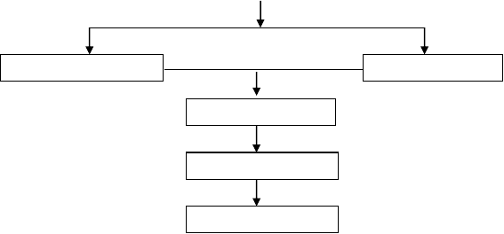
项 目 经 理
项 目 工 程 师
项 目 质 监 员
施 工 工 长
班组兼职质监员

2、施工现场质量保证体系：

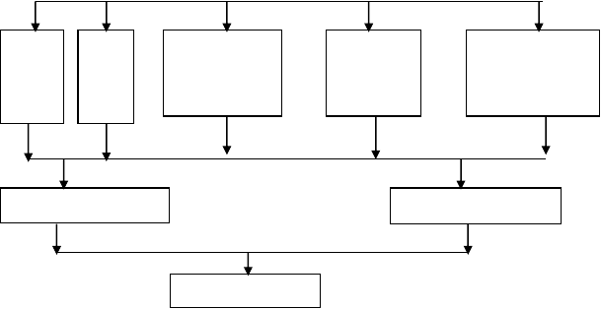
施工现场质量保证体系
质 量 检 验
工
序
控
制
进
料检
工程质量
工序分析
管理人材机主导性要素
建立与加
强工序控制
开展群众性质量
管理活动，加强三检一控
质 量 把 关
质 量 预 防
质 量 保 证

3、施工组织管理机构：
公 司 | 经 | 理
总 |  | 工
公 司 职 | 能 | 部 门
项 目 | 经 | 理
项 目 部 项 目 部 项 | 目 | 部 | 项 目 部
生产经理 技术负责人 施 | 工 | 员 | 专职质检员

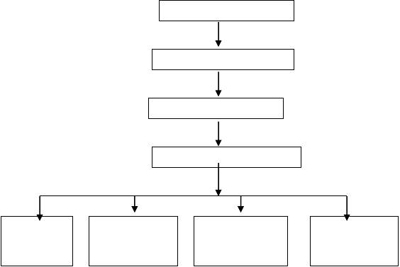
三、 质量保证措施

1、建立完善的质量保证体系，强化质量意识，树立质量是企业生命的思想。
2、本工程严格按项目法进行施工管理，将[ISO-9002]工作程序贯穿整个施工过程，认真贯彻公司的质量方针和质量目标，采取切实有效的保证措施。
3、项目部根据质量目标，编制创优计划，落实职责到人，有目的、有计划地开展质量评比活动，同时制定奖罚办法，调动各级人员的积极性，从而使质量目标得以实现。
4、实行质量岗位责任制，奖优罚劣。各分项工程，各道工序，

定人、定岗、定责。验工计价，必须有质检人员签字，建立定期质量评比制度，奖优罚劣。
5、认真执行三检制度，加强重要结构、重要部位的质量检查， 认真执行工程项目监理规定；施工过程中严格执行质量自检，以抓好工序质量，要做到每道工序未经质量部门检验、监理工程师验收不得进行下道工序，从而使分项、分部、单位工程和整个建设项目的工程质量得到保证。
6、贯彻全面质量管理，成立对重点工序、重点环节的领导小组， 要经常对进度，质量情况进行分析、总结，各小组及质控部门每周必须进行一次质检活动，分析质量情况，总结经验教训，每次活动必须详细记录，活动内容要有措施，有预定目标。
7、实行“样板先行”，按规范要求每项工程开工前，首先安排“试验段”，根据试验结果制定切实有效的施工方案，指导全面施工。
8、为保证采购的原材料、成品及半成品满足工程质量要求，严格审查供料方资质，所有使用的材料必须符合设计要求，原材料及成品、半成品进入现场要提供合格证及相关试验报告，对于进入现场的材料进行产品标识、状态标识、并及时送往有相应资质的试验室做材料复试。主要材料要经监理工程师确认后方可进场。
9、施工中严格执行持证上岗制度，项目经理、总工、施工员、质检人员、测量、试验人员及特殊工种均要取得上岗证，严禁无证上岗。

以上内容仅为本文档的试下载部分，为可阅读页数的一半内容。如要下载或阅读全文，请访问：https://d.book118.com/355100202242011100

